ГУАП

КАФЕДРА № 42

ОТЧЕТ   
ЗАЩИЩЕН С ОЦЕНКОЙ _____________________

ПРЕПОДАВАТЕЛЬ

|  |  |  |  |  |
| --- | --- | --- | --- | --- |
| Старший преподаватель |  |  |  | С.Ю. Гуков |
| должность, уч. степень, звание |  | подпись, дата |  | инициалы, фамилия |

|  |
| --- |
| ОТЧЕТ О ЛАБОРАТОРНОЙ РАБОТЕ №2 |
| **ПАТТЕРНЫ ПРОЕКТИРОВАНИЯ**  вАРИАНТ 5 |
|  |
| по курсу: ТЕХНОЛОГИИ ПРОГРАММИРОВАНИЯ |
|  |

РАБОТУ ВЫПОЛНИЛ

|  |  |  |  |  |  |
| --- | --- | --- | --- | --- | --- |
| СТУДЕНТ ГР. № | 4128 |  |  |  | В.А. Воробьев |
|  |  |  | подпись, дата |  | инициалы, фамилия |

Санкт-Петербург 2023

**СОДЕРЖАНИЕ**

1 Цель работы 3

2 Выполнение задания 4

3 Вывод 8

ПРИЛОЖЕНИЕ A 9

**1 Цель работы**

Ознакомиться с основными паттернами проектирования и понять их назначение для решения общих задач проектирования в конкретном контексте, научиться применять паттерны на практике при проектировании и разработке программного обеспечения.

**Задание:**

Необходимо разработать программу по варианту задания, используя предложенный паттерн проектирования. Также требуется нарисовать в UML диаграмму классов реализуемой программы. Проект может быть выполнен либо в качестве консольного приложения (тогда обязателен командно-текстовый интерфейс), либо иметь графический пользовательский интерфейс (User Interface, UI), а также может быть написан на любом языке программирования.

**Вариант задания:**

Разработать программу для заведения общественного питания, которая упростит приготовление блюд. Использовать паттерн «Шаблонный метод (Template)».

Пример для шавермы:

Каждая шаверма заворачивается в лаваш, поджаривается на гриле, содержит в себе начинку и поливается сверху небольшим количеством соуса. Для нашего заведения у шаверм будет отличаться только начинка, значит метод «ДобавитьНачинку» должен быть реализован для каждого типа шавермы по-своему.

Пример логики:

• Пользователь выбирает шаверму

• Пользователю выводятся шаги приготовления шавермы

**2 Выполнение задания**

Для выполнения задания был выбран фреймворк Flutter. Исходный код доступен на GitHub (URL: <https://github.com/vladcto/SUAI_homework/tree/65a14fa07cd15d4be9649c126375a2616c7d0576/4_semester/PT/shaverma_book>) и в приложении А. В приложение не был включен листинг виджетов не необходимых для понимания паттерна.

**Описание разработки и технологии:**

Шаблонный метод — это поведенческий паттерн проектирования, который определяет скелет алгоритма, перекладывая ответственность за некоторые его шаги на подклассы. Паттерн позволяет подклассам переопределять шаги алгоритма, не меняя его общей структуры.

**Реализация паттерна:**

В ходе выполнения лабораторной работы был создан абстрактный класс *Dish*. Он определяет 3 абстрактных защищенных свойства *prepareRecipe*, *addFillingRecipe*, *fryRecipe* и 1 защищённое свойство с реализацией по умолчанию *addSauceRecipe*. Также он определяет публичный метод *createRecipe()*, который вызывает последовательно 4 вышеуказанных свойства, что является реализацией паттерна “Шаблонный метод”. Классы *Shaverma* и *Taco* наследуется от Dish, реализовывая вышеуказанные свойства. Эти два класса не знают о шаблонном методе и не заботятся о последовательности шагов. Реализация паттерна “Шаблонный метод” позволяет однозначно определить структуру алгоритма, которой будут следовать все подклассы, избежать дублирование кода, а также облегчить изменяемость кода подклассами.



Рисунок 1 – UML-д muchachoиаграмма паттерна

**Результат работы:**

Для тестирования функционала программы, рассмотрим вывод для тако и для шавермы.

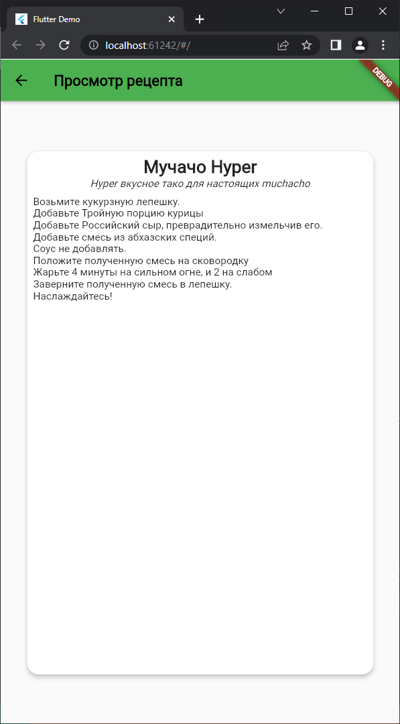

Рисунок 2 – Просмотр тако

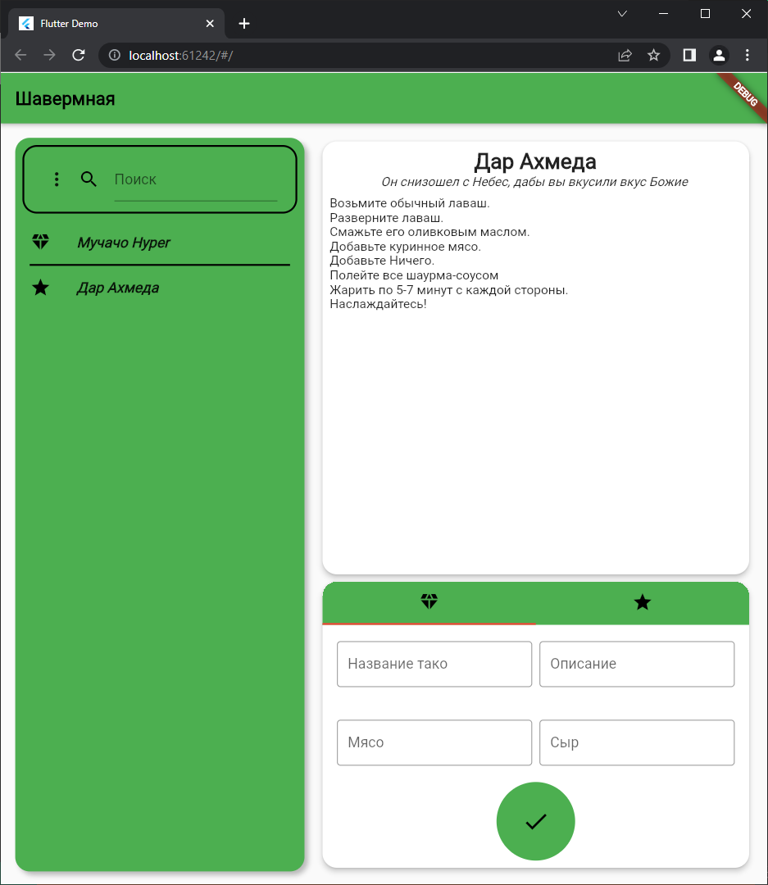

Рисунок 3 – Просмотр шавермы

**3 Вывод**

В ходе выполнения лабораторной работы на языке программирования Dart была написана программа, реализующая поставленную задачу с использованием объектно-ориентированного программирования и паттерна проектирования “Шаблонный метод”. Паттерны проектирования используют для решения типовых задач, а также поддержания стандартизированного подхода к решению рабочих задач. Поставленные задачи выполнены, исходный код доступен в Приложении А и на GitHub`e.

**ПРИЛОЖЕНИЕ A**

**ЛИСТИНГИ ПРОГРАММЫ**

**Листинг Dish.dart:**

import "package:meta/meta.dart";

abstract class Dish {

final String name;

final String description;

Dish({required this.name, required this.description});

@protected

List<String> get prepareRecipe;

@protected

List<String> get addFillingRecipe;

@protected

List<String> get addSauceRecipe => ["Соус не добавлять."];

@protected

List<String> get fryRecipe;

@nonVirtual

List<String> createRecipe() {

return [

...prepareRecipe,

...addFillingRecipe,

...addSauceRecipe,

...fryRecipe,

"Наслаждайтесь!",

];

}

}

**Листинг Shaverma.dart:**

import 'package:shaverma_book/model/dish.dart';

enum ShavermaLavash { ordinary, chesee, dense }

class Shaverma extends Dish {

final List<String> topings;

final ShavermaLavash lavash;

Shaverma({

required super.name,

required super.description,

required this.lavash,

this.topings = const [],

});

@override

List<String> get addFillingRecipe => [

"Добавьте куринное мясо.",

...topings.map((e) => "Добавьте $e."),

];

@override

List<String> get addSauceRecipe => ["Полейте все шаурма-соусом"];

@override

List<String> get fryRecipe => ["Жарить по 5-7 минут c каждой стороны."];

@override

List<String> get prepareRecipe {

String lavashName;

if (lavash == ShavermaLavash.chesee) {

lavashName = "сырный лаваш";

} else if (lavash == ShavermaLavash.dense) {

lavashName = "плотный лаваш";

} else {

lavashName = "обычный лаваш";

}

return [

"Возьмите $lavashName.",

"Разверните лаваш.",

"Смажьте его оливковым маслом.",

];

}

}

**Листинг Taco.dart:**

import 'package:shaverma_book/model/dish.dart';

class Taco extends Dish {

String meat;

String cheese;

bool crispy;

Taco({

required super.name,

required super.description,

required this.meat,

required this.cheese,

this.crispy = false,

});

@override

List<String> get addFillingRecipe => [

"Добавьте $meat",

"Добавьте $cheese, преврадительно измельчив его.",

"Добавьте смесь из абхазских специй."

];

@override

List<String> get fryRecipe => [

"Положите полученную смесь на сковородку",

crispy

? "Жарьте 8 минут на сковородке"

: "Жарьте 4 минуты на сильном огне, и 2 на слабом",

"Заверните полученную смесь в лепешку."

];

@override

List<String> get prepareRecipe => ["Возьмите кукурзную лепешку."];

}

**Листинг остальных виджетов:**

import 'package:shaverma_book/model/shaverma.dart';

import 'package:shaverma_book/model/taco.dart';

import 'package:shaverma_book/view/home/abstract_dish_page.dart';

import '../model/dish.dart';

enum DishSortType { none, shaverma, taco }

class DishPresenter {

final List<Dish> _dishes = [

Shaverma(

name: "тест",

description: "Описание тест",

lavash: ShavermaLavash.ordinary,

),

Shaverma(

name: "тест2",

description: "Описание текста",

lavash: ShavermaLavash.chesee,

),

Taco(

name: "тест3",

description: "Описание текст",

meat: "Курица",

cheese: "Cыр",

),

];

DishSortType _sortType = DishSortType.none;

String _findName = "";

List<Dish> get sortedDishes => _dishes

.where((e) => equalType(e, _sortType))

.where((e) => e.name.startsWith(_findName))

.toList();

late AbstractDishPage page;

int get dishCount => sortedDishes.length;

String getNameAt(int i) => sortedDishes[i].name;

void onDishTap(int iDish) {

page.showDish(

sortedDishes[iDish].name,

sortedDishes[iDish].description,

sortedDishes[iDish].createRecipe(),

);

}

void deleteAt(int i) {

_dishes.removeAt(i);

page.updateList();

}

void createTaco(String name, String description, String meat, String chesse) {

_dishes.add(

Taco(

name: name,

description: description,

meat: meat,

cheese: chesse,

),

);

page.updateList();

}

void createShaverma(String name, String description, int i, List<String> topings) {

_dishes.add(

Shaverma(

name: name,

description: description,

lavash: ShavermaLavash.ordinary,

topings: topings,

),

);

page.updateList();

}

void changeFilter(String findName, DishSortType filterType) {

_findName = findName;

_sortType = filterType;

page.updateList();

}

bool isShavermaAt(int i) => sortedDishes[i] is Shaverma;

static bool equalType(Dish dish, DishSortType sortType) {

if (sortType == DishSortType.shaverma) {

return dish is Shaverma;

} else if (sortType == DishSortType.taco) {

return dish is Taco;

} else {

return true;

}

}

}

abstract class AbstractDishPage {

void showDish(String name, String description, List<String> recipe);

void updateList();

}

import 'package:flutter/material.dart';

import 'package:shaverma_book/presenter/dish_presenter.dart';

import 'package:shaverma_book/view/home/tall_dish_page.dart';

import 'package:shaverma_book/view/home/wide_dish_page.dart';

class HomeScreen extends StatelessWidget {

final DishPresenter _dishPresenter = DishPresenter();

HomeScreen({Key? key}) : super(key: key);

@override

Widget build(BuildContext context) {

return Scaffold(

appBar: AppBar(

title: const Text(

'Шавермная',

style: TextStyle(

color: Colors.black,

fontWeight: FontWeight.w900,

),

),

),

body: LayoutBuilder(

builder: (bcontext, constraints) {

if (constraints.maxHeight / constraints.maxWidth > 1.2) {

return TallDishPage(_dishPresenter);

} else {

return WideDishPage(_dishPresenter);

}

},

),

);

}

}

import 'package:flutter/material.dart';

import 'package:shaverma_book/presenter/dish_presenter.dart';

import 'package:shaverma_book/view/home/dish_listview.dart';

import 'package:shaverma_book/view/home/preview_dish_page.dart';

import '../../Globals.dart';

import 'abstract_dish_page.dart';

import 'create_dish_page.dart';

import 'filter_card.dart';

class TallDishPage extends StatefulWidget {

final DishPresenter _dishPresenter;

const TallDishPage(this._dishPresenter, {Key? key}) : super(key: key);

@override

State<TallDishPage> createState() => _TallDishPageState();

}

class _TallDishPageState extends State<TallDishPage> implements AbstractDishPage {

late Function(String name, String description, List<String> recipe) _showDish;

@override

void initState() {

super.initState();

widget._dishPresenter.page = this;

}

@override

Widget build(BuildContext context) {

_showDish = (name, description, recipe) {

Navigator.of(context).push(

MaterialPageRoute<PreviewDishPage>(

builder: (_) => PreviewDishPage(

name: name,

description: description,

steps: recipe,

),

),

);

};

return Column(

children: [

Expanded(

child: DishListView(widget._dishPresenter),

),

SizedBox(

height: 156,

child: Padding(

padding: const EdgeInsets.only(

left: 32,

right: 32,

bottom: 28,

),

child: Row(

children: [

Expanded(

child: FilterCard(

onChangedFilter: widget._dishPresenter.changeFilter,

),

),

const SizedBox(width: 16),

AspectRatio(

aspectRatio: 1,

child: Container(

decoration: BoxDecoration(

color: Globals.mainColor,

borderRadius: BorderRadius.circular(100),

border: Border.all(color: Colors.black, width: 2),

boxShadow: [Globals.shadow]),

child: GestureDetector(

onTap: () => Navigator.of(context).push(

MaterialPageRoute<CreateDishPage>(

builder: (_) => CreateDishPage(

onCreateShaverma: widget._dishPresenter.createShaverma,

onCreateTaco: widget._dishPresenter.createTaco,

),

),

),

child: const Icon(

Icons.add,

color: Colors.black,

size: 64,

),

),

),

),

],

),

),

)

],

);

}

@override

void showDish(String name, String description, List<String> recipe) =>

_showDish(name, description, recipe);

@override

void updateList() {

setState(() {});

}

}

import 'package:flutter/material.dart';

import 'package:shaverma_book/presenter/dish_presenter.dart';

import 'package:shaverma_book/view/home/dish_creator.dart';

import 'package:shaverma_book/view/home/abstract_dish_page.dart';

import 'package:shaverma_book/view/home/filter_card.dart';

import 'package:shaverma_book/view/home/recipe_previewer.dart';

import '../../Globals.dart';

import 'dish_listview.dart';

class WideDishPage extends StatefulWidget {

final DishPresenter _dishPresenter;

const WideDishPage(this._dishPresenter, {Key? key}) : super(key: key);

@override

State<WideDishPage> createState() => _WideDishPageState();

}

class _WideDishPageState extends State<WideDishPage> implements AbstractDishPage {

String dishName = "Ничего не выбрано";

String dishDescription = "Нажмите на элемент списка, чтобы посмотреть рецепт";

List<String> dishRecipe = [];

@override

void initState() {

super.initState();

widget._dishPresenter.page = this;

}

@override

Widget build(BuildContext context) {

return Padding(

padding: const EdgeInsets.all(16),

child: Center(

child: ConstrainedBox(

constraints: const BoxConstraints(maxWidth: 1080),

child: Row(

children: [

Flexible(

flex: 2,

child: Container(

decoration: BoxDecoration(

color: Colors.green,

borderRadius: BorderRadius.circular(16),

boxShadow: [

Globals.shadow,

]),

clipBehavior: Clip.hardEdge,

child: Column(

children: [

Padding(

padding: const EdgeInsets.all(8),

child: SizedBox(

height: 76,

child: FilterCard(

onChangedFilter:

widget._dishPresenter.changeFilter)),

),

Expanded(

child: DishListView(widget._dishPresenter),

),

],

),

),

),

const SizedBox(

width: 16,

),

Flexible(

flex: 3,

child: Column(

children: [

Flexible(

flex: 3,

child: RecipePreviewer(

name: dishName,

description: dishDescription,

recipe: dishRecipe,

),

),

Flexible(

flex: 2,

child: DishCreator(

onCreateTaco: widget._dishPresenter.createTaco,

onCreateShaverma: widget._dishPresenter.createShaverma,

),

),

],

),

)

],

),

),

),

);

}

@override

void showDish(String name, String description, List<String> recipe) {

setState(() {

dishName = name;

dishDescription = description;

dishRecipe = recipe;

});

}

@override

void updateList() {

setState(() {});

}

}